TAC-80（三模版）操作说明

USB2.0、USB3.0、C to C、蓝牙5.0、2.4G、防静电
USB 设备名：TAC-80
蓝牙设备名：TAC-80
2.4G接收器：TACWORKS
支持系统：BIOS（仅USB模式下）、Windows、IOS、Android、Linux（Ubuntu）

需求：
- 无线稳定（外壳按全封闭全金属外壳设计）
- 刷写固件通过组合键进入U盘模式，替换文件的方式刷写固件

支持配列：
阶梯Caps，7字回车
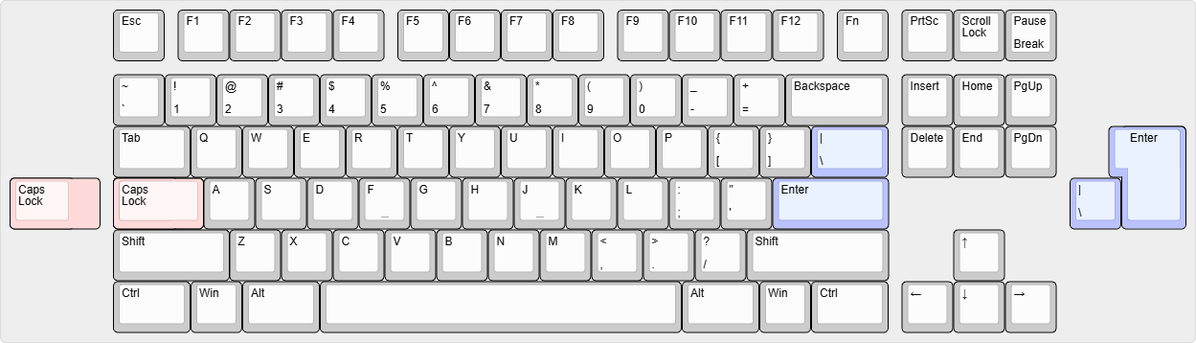

默认键位：

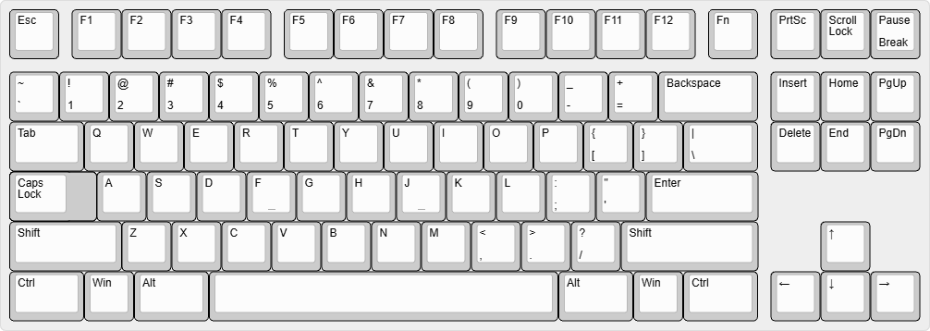

FN键位：

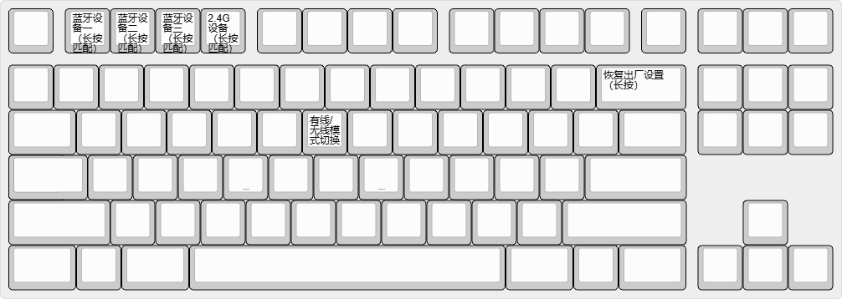

FN + | 功能 | 操作 | 备注
Backspace | 恢复出厂设置 | 长按5秒 | ESC轴灯呈白灯闪烁5次
F1 | 蓝牙设备1 | 短按切换，长按3秒进入匹配 | 3分钟没匹配成功或者回连键盘进入休眠状态
F2 | 蓝牙设备2 | 短按切换，长按3秒进入匹配 | 3分钟没匹配成功或者回连键盘进入休眠状态
F3 | 蓝牙设备3 | 短按切换，长按3秒进入匹配 | 3分钟没匹配成功或者回连键盘进入休眠状态
F4 | 2.4G设备 | 短按切换，长按3秒进入匹配 | 3分钟没匹配成功或者回连键盘进入休眠状态
Y | 有线/无线切换 | 短按开关无线模式
F11+F12 | 关机 | 长按5秒 | 切断所有供电，重新插拔USB数据线即可开机
F9+F10 | U盘模式 | 长按5秒 | U盘名称为QMK_VIA
指示灯描述：ESC、F1、F2、F3、F4、CAPS，轴灯兼容状态指示灯 ，常态关闭

Caps指示灯描述：（两颗灯珠同步指示）常态关闭，短按Caps控制开关，开启大写模式后CAPS轴灯白色常亮，关闭后灯光熄灭
蓝牙连接（F1、F2、F3键）（若2分钟内仍未连接成功则切换至有线模式）
短按切换至对应设备模式，对应轴灯呈绿灯慢闪，连接成功后快闪三次
长按3秒进入配对模式，对应轴灯呈绿灯快闪，连接成功后快闪三次
2.4G连接（F4键）（若2分钟内仍未连接成功则切换至有线模式）
短按切换至对应设备模式，对应轴灯呈蓝灯慢闪，连接成功后快闪三次
长按3秒进入配对模式，对应轴灯呈蓝灯快闪，连接成功后快闪三次
电量提示
电量低于15%，且未进入充电状态时，ESC键呈绿灯闪烁10次，然后熄灭
电量低于5%，且未进入充电状态时，ESC键呈红灯闪烁10次，然后熄灭
（若键盘处于充电状态，则不提示电量）

U盘模式（U盘名称为QMK_VIA）
Fn+F9+F10长按5秒后进入U盘模式，通过拖拽固件至文件夹，覆盖旧固件的方式，刷写固件，刷写成功后自动退出U盘模式
（同时保留通过DFU实体按键刷机的功能，以防出现意外情况）

